**Documentatie PmP**

**Student:** Tărîță Andrei

**Grupa:** 30234

**Cuprins**

1. Schema
2. Cerinta proiect
3. Specificatii
4. Manual de utilizare
5. Explicatii hardware/software
6. **Schema circuitului**

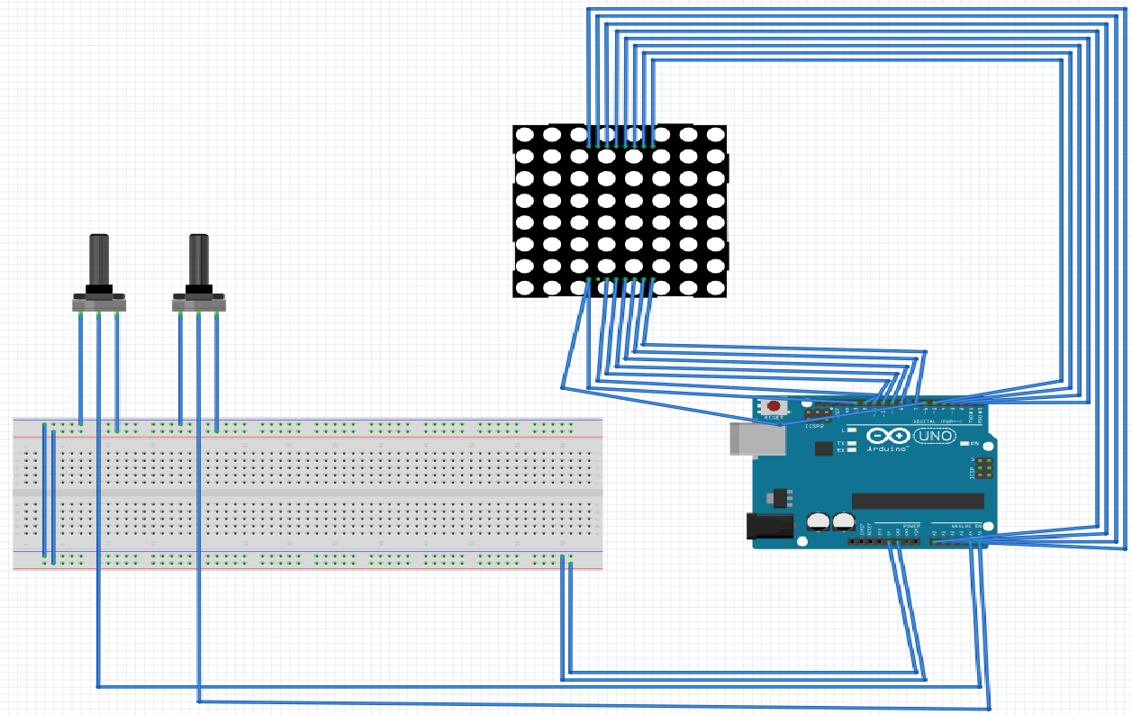

Figura 1.1: Schema circuitului

Schema proiectului contine o placa Arduino UNO, un BreadBoard, o matrice de leduri 8x8, doua potentiometre si multiple fire prin care se conecteaza pinii placii cu cei ai componentelor utilizate.

1. **Cerință**

Implementați o aplicație Arduino care să simuleze jocul Pong.

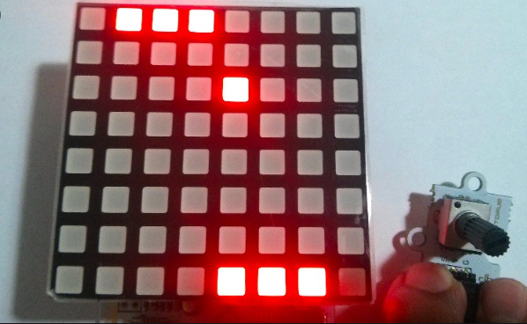

1. **Specificatii**

Pentru a utiliza proiectul, este necesara conectarea placii Arduino la o sursa de curent (laptop, baterie) si de circuitul implementat la punctul 2.

1. **Manual de utilizare**

Pentru utilizarea functiilor proiectului este necesara implementarea codului in editorul Arduino, de circuitul descris imlementat corect si de unul sau doi utilizatori.

La punerea sub tensiune a placii, cele 64 de leduri se vor aprinde conform programului descris in IDE. Cei doi participanti vor incepe jocul implementat pe placuta si afisat pe matrice, iar in cazul in care unul dintre ei pierde, matricea de leduri se va reseta, aprinzandu-se toate cele 64 de leduri, jocul repornind cu cele 2 bare, iar ledul ce reprezinta bila o sa ia o pozitie random intre cele 2 bare.

1. **Explicatii hardware/software**

Partea hardware a proiectului contine multiple fire de conexiune, cele doua potentiometre si matricea de leduri pentru functionarea propice a jocului.

Pentru partea de software, codul a fost descris in IDE-ul Arduino.

1. **Bibliografie**
2. <https://www.arduino.cc/>
3. <https://www.arduino.cc/en/tutorial/potentiometer>
4. <https://create.arduino.cc/projecthub/SAnwandter1/programming-8x8-led-matrix-23475a>